Alessia Mavraj | Jorge – Miguel Pinto – Costa

WearYou

Projet web site de E – commerce

Résumé

Nous devons créer dans le cadre d’un projet du module « Projet web », un site de E – Commerce vendant des vêtements

Table des matières

1. Introduction 2

A. Explication : 2

B. Objectifs : 2

2. Accès du site Internet en ligne : 2

3. Planification 2

4. Analyse et conception 3

A. Maquettes – Version PC 3

B. Maquettes – Version mobile 7

C. Use Case 9

D. Diagramme de flux 9

E. Stratégies de test 11

F. Documents de conception : 11

5. Réalisation 11

A. Dossier de réalisation 11

B. Arborescence physique de nos fichiers 11

C. Potentielles erreurs restantes 12

6. Conclusion 12

A. Objectifs atteints / non – atteints 12

B. Points + / - 12

C. Possibles améliorations 13

7. Annexes 13

A. Bibliographie 13

# Introduction

## Explication :

Le site Internet WearYou est un site de E-Commerce. Il est basé sur la vente de vêtements en ligne. Le site Internet a été créé dans le cadre d’un projet de 2ème année pour le CPNV de Ste-Croix.

## Objectifs :

* Pouvoir accéder au site complet
* Pouvoir créer un compte :
  + Enregistrer les données d’un nouveau compte dans un fichier JSON à part.
* Pouvoir se connecter à un compte précédemment créé :
  + Refuser l’accès en cas d’erreur
  + Autoriser l’accès si les informations sont justes
* Afficher les produits hors code dans une base de données qui sera créée à part

# Accès du site Internet en ligne :

* FTP utilisateur : projet_wy
* FTP mot de passe : ozTk0R.I209ipc9PVBy
* URL du domaine : <https://wareyou.mycpnv.ch>
* Utilisation avec Filezilla

# Planification

* Le site IceScrum sera utilisé afin d’organiser les différentes tâches à faire au fil des semaines
* Le projet commence le 02.02.2023
* Alessia est le ScrumMaster, elle s’occupera de la planification générale sur IceScrum, la documentation, l’insertion de la bdd, le téléchargement des images, créations des données pour les vêtements dans un fichier JSON.
* Jorge s’occupera d’une partie de la programmation (page d’accueil, menu, page vêtements), mise en place du MVC
* Sprint 1 [31/01 – 06/02] :
  + Création d’un répertoire GitHub
  + Création d’un README
  + Création d’un cahier de charge
  + Création d’une maquette de la page principale
* Sprint 2 [07/23 – 13/02] :
  + Mise en couleur du site
  + Création du diagramme de flux
  + Création du logo / insertion du logo
  + Importation des images pour le site
  + Mise en page générale du site Web
  + Création de la page d’accueil
* Sprint 3 [21/02 – 24/02] :
  + Continuer le diagramme de flux¨
  + Réparation de l’erreur d’affichage dans l’onglet accueil
  + Création d’une page « Login »
* Sprint 4 [27/02 – 03/03] :
  + Création d’un fichier pour stocker les logins
  + Création d’un nouveau logo
  + Création du menu pour la partie catégories
  + Mise en page CSS
  + Mise en page de la page « Login »
* Sprint 5 [06/03 – 10/03] :
  + Ajout du code dans le gabarit
  + Création de la base de données pour les vêtements
* Sprint 6 [14/03 – 17/03] :
  + Insertion de la bdd dans le code de l’onglet « Vêtements »
  + Créations de nouvelles maquettes
  + Mise en page de l’affichage pour les vêtements
* Sprint 7 [21/03 – 24/03] :
  + Finalisation de la page de vêtements
  + Lier la page création de compte au fichiers users.json
  + Création d’une session en PHP
  + Création d’une nouvelle documentation
  + Téléchargement des nouvelles images d’habits

# Analyse et conception

## Maquettes – Version PC

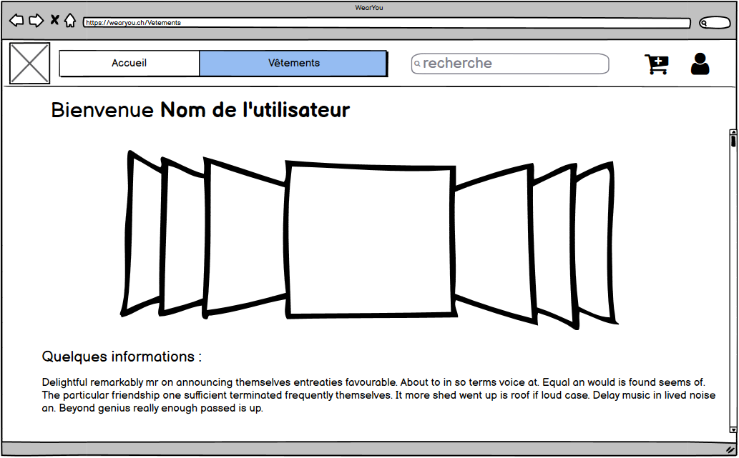

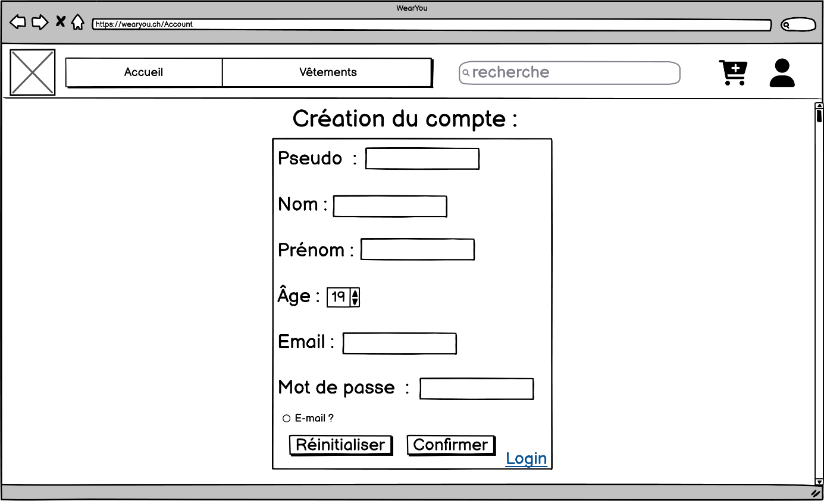

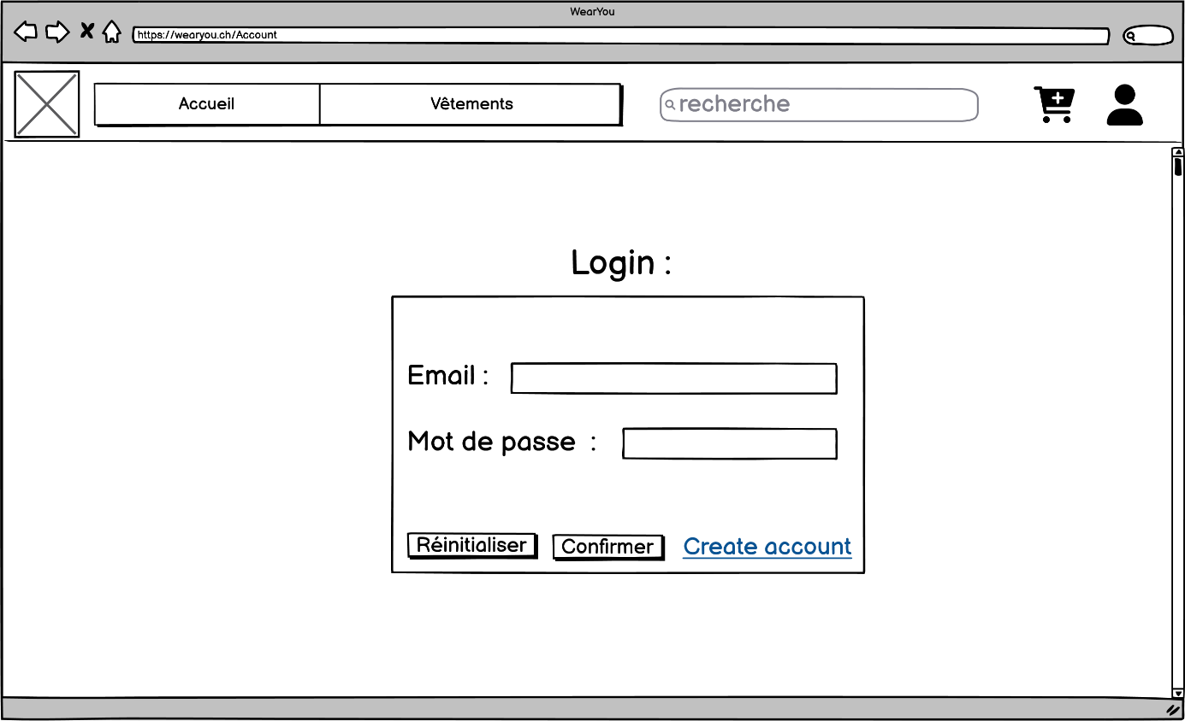

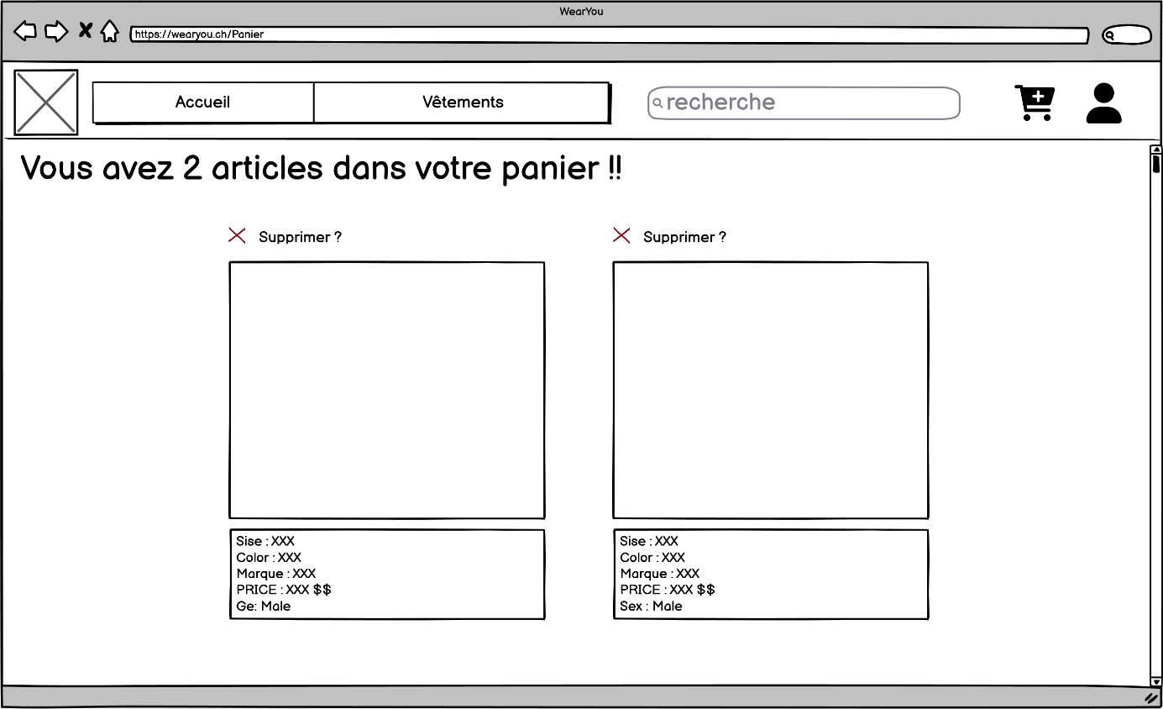

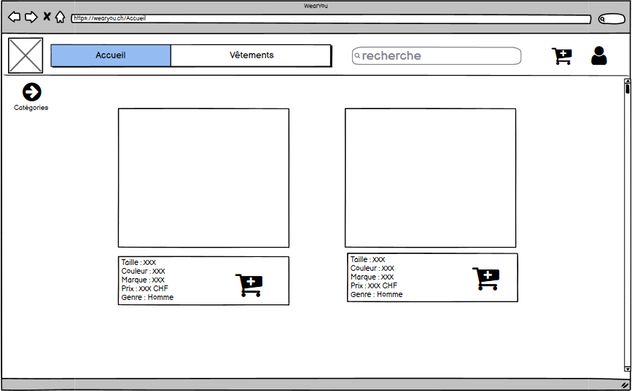

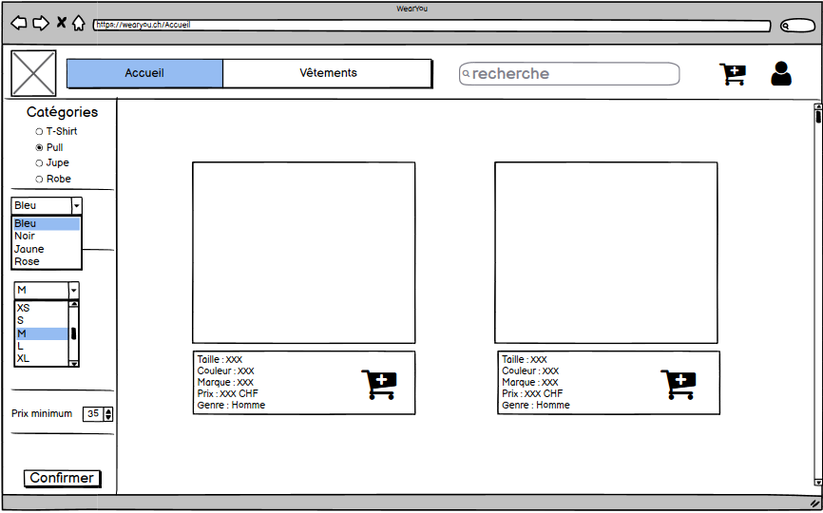

## Maquettes – Version mobile

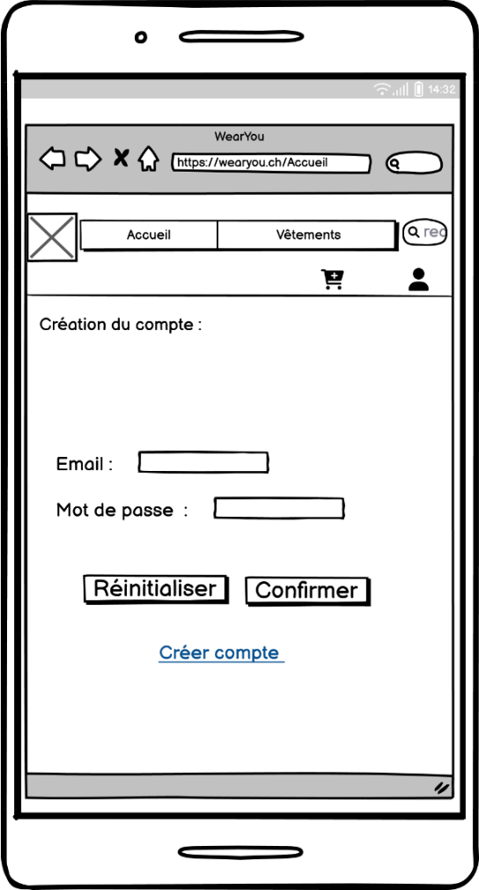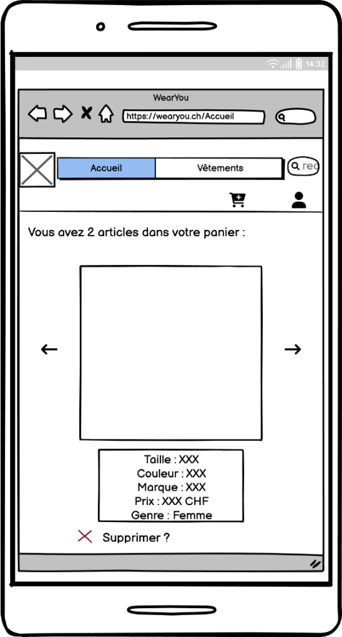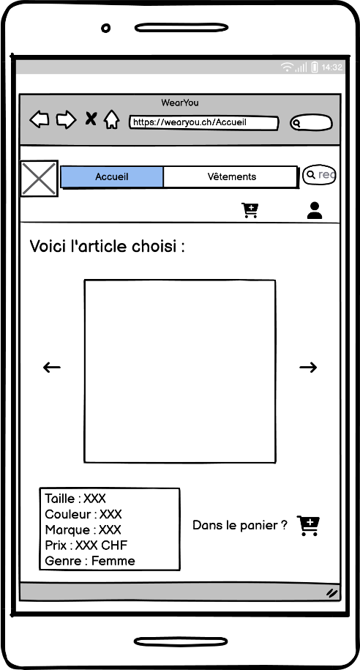

## Use Case

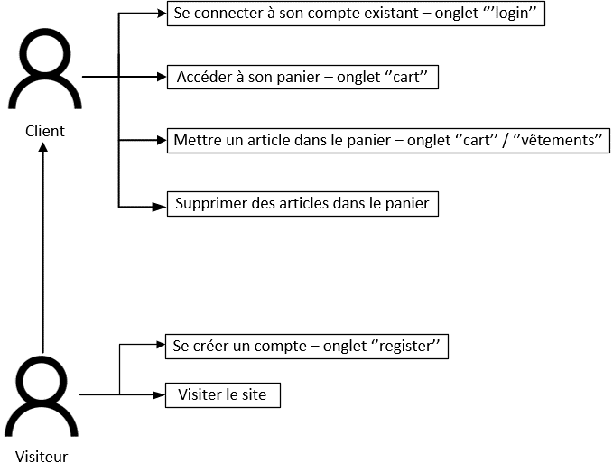

## Diagramme de flux

## Stratégies de test

* Création de multiples comptes pour tester le register
* Se logger avec les comptes précédemment créer pour voir si la fonction login fonctionne
* Tester la fonction « Se log out » avec les comptes précédemment créés
* Empêcher les utilisateurs d’ajouter un article s’il n’est pas connecté

## Documents de conception :

* + Balsamiq
  + Excel
  + PHP
  + Word
  + IceScrum
  + XDebug
  + GitHub
  + Windows 10 / 11

# Réalisation

## Dossier de réalisation

Versions des applications / systèmes d’exploitation etc..

* + Balsamiq :
  + Excel :
  + PHP :
  + Word :
  + IceScrum :
  + XDebug :
  + GitHub :

## Arborescence physique de nos fichiers

* .idea :
  + inspectionProfiles
    - Project_Default.xml
  + .gitignore
  + .name
  + deployment.xml
  + modules.xml
  + php.xml
  + Projet_Web.iml
  + vcs :xml
  + webServeur.xml
  + workspace.xml
* Code_Web
  + controllers
    - navigation.php
  + models
    - log.php
    - model.php
  + statics
    - images
    - js
      * cart_content-json
      * data.json
      * user.json
    - styles
      * style.css
  + views
    - cart.php
    - clothes.php
    - create.php
    - gabarit.php
    - home.php
    - login.php
    - logout.php
    - lost.php
  + index.php

## Potentielles erreurs restantes

# Conclusion

## Objectifs atteints / non – atteints

## Points + / -

* + :
  + Apprentissage de nouvelles fonctions sur PHP
  + Approfondissement de l’organisation (Ice Scrum, journal de bord)
* - :
  + Difficulté sur certaines parties du code (Log Out, affichage des articles dans panier, mise en page)

## Possibles améliorations

* Améliorations de la mise en page

# Annexes

## Bibliographie

* Alessia :
* Jorge :